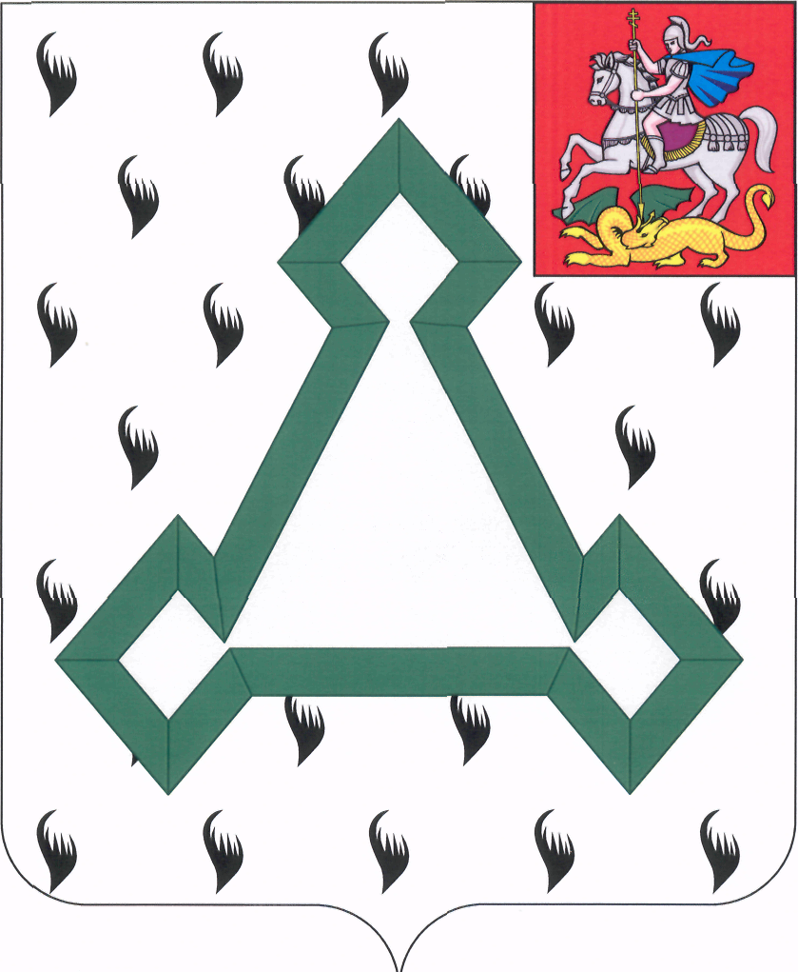

СОВЕТ ДЕПУТАТОВ

ВОЛОКОЛАМСКОГО МУНИЦИПАЛЬНОГО РАЙОНА

МОСКОВСКОЙ ОБЛАСТИ

Р Е Ш Е Н И Е

от 28 марта 2013 года № 79-12

О внесении изменений и дополнений в решение Совета депутатов
Волоколамского муниципального района от 28.07.2011 № 42-279

В соответствии с Федеральным законом от 07.02.2011 № 6-ФЗ «Об общих принципах организации и деятельности контрольно-счетных органов субъектов Российской Федерации и муниципальных образований», Уставом Волоколамского муниципального района, Совет депутатов Волоколамского муниципального района РЕШИЛ:

Внести изменения и дополнения в Положение Учреждения «Контрольно-ревизионная палата Волоколамского муниципального района Московской области», утвержденного решением Совета депутатов Волоколамского муниципального района от 28.07.2011 № 42-279:

1. ч. 8 ст. 14 изложив в следующей редакции:
«8. Результаты проведенного контрольного мероприятия оформляются актом по форме, утвержденной распоряжением председателя Контрольно-ревизионной палаты.
За достоверность акта работники, организующие или осуществляющие контрольное мероприятие, несут персональную ответственность.
Акт подписывается работником Контрольно-ревизионной палаты, руководителем либо руководителем и главным бухгалтером объекта контроля.
Информация, изложенная в акте, является основанием для подготовки представления Контрольно-ревизионной палаты о результатах проведенного контрольного мероприятия.
Форма для составления представления Контрольно-ревизионной палаты утверждается распоряжением председателя Контрольно-ревизионной палаты.
Представление Контрольно-ревизионной палаты составляется по результатам проведенного контрольного мероприятия, подписывается председателем Контрольно-ревизионной палаты и направляется руководителям проверяемых объектов контроля для принятия мер по устранению выявленных в ходе контрольного мероприятия нарушений, возмещению причиненного ущерба. Руководители проверяемых объектов контроля не позднее чем в месячный срок со дня получения заключения направляют в Контрольно-ревизионную палату информацию о принятых мерах».
2. ч. 9 ст. 14 изложив в следующей редакции:
«9. В случае выявления Контрольно-ревизионной палатой при проведении контрольных мероприятии фактов нарушения бюджетного законодательства соответствующие материалы передаются в компетентные правоприменительные органы.
В случае выявления Контрольно-ревизионной палатой при проведении контрольных мероприятий фактов совершения общественно опасных деяний, соответствующие материалы предаются в правоохранительные органы.
Представление о результатах проведенного контрольного мероприятия направляются в Совет депутатов и главе Волоколамского муниципального района Московской области.
Результаты проверок, осуществленных Контрольно-ревизионной палатой, подлежат опубликованию в официальном печатном средстве массовой информации и на официальном сайте администрации Волоколамского муниципального района Московской области в порядке, установленном Регламентом Контрольно-ревизионной палаты».
3. Дополнить ст. 14 пунктом 10 следующего содержания:
«10. В случае выявления нарушений, требующих безотлагательных мер по их пресечению и предупреждению, а также в случае воспрепятствования проведению контрольного мероприятия, Контрольно-ревизионная палата направляет в органы местного самоуправления и муниципальные органы, проверяемые органы и организации и их должностным лицам предписание, которое должно быть исполнено в установленные в нем сроки».

Председатель Совета депутатов
Волоколамского муниципального района Т.Н.Шаргаева

